Если малыш не выговаривает звуки, ему трудно будет учиться в школе. Почему? Какое отношение имеют неправильно
произносимые звуки на успеваемость?
В последние годы значительная часть детей 5-6 лет не осваивает вовремя звуковые нормы русского языка. Причины этого разные, но решающее значение имеют недостатки фонематического восприятия. Именно поэтому, имея нормальный слух и интеллект, ребенок в школьные годы не в состоянии овладеть в полной мере всей учебной программой. Особенно это заметно, когда ребенок учится читать и писать. Мешают нормально осваивать азы чтения и письма недостатки в процессе развития звуко-буквенного анализа и синтеза.
Звуковой анализ основан на умении различать звуки, из которых состоит каждое слово, и соотносить их с нужными буквами. В свою очередь, звуковой состав слова воспринимается ребенком при условии правильного взаимодействия слуха, речи и двигательного анализатора. Т.е. ребенок должен не только правильно произносить все звуки, но и уметь их различать на слух. Получается, обучение грамоте, вопреки всеобщему мнению, начинается не в школе, а в дошкольном детстве. Таким образом, если ваш ребенок неправильно произносит те или иные звуки к 5 годам, это является серьезным сигналом о недостаточной готовности к освоению звуко-буквенного анализа. Другими словами, ребенку трудно будет даваться обучение чтению и письму. Писать и читать он будет с ошибками.
Почему же ребенок читает и пишет с ошибками?

Буква будет правильно и успешно усвоена прежде всего, если у малыша достаточно развит фонематический слух, т.е. способность человека к распознанию речевых звуков, представленных фонемами данного языка. То есть, когда ребенок имеет четкий образ звука, и когда звук не смешивается с другими ни по слуху, ни артикуляторно.
Родители сами могут проверить фонематический слух ребенка:
- Покажите ребенку похожие по звуковому наполнению картинки. Названия должны различаться только одним проверяемым звуком:
КОЗА – КОЖА МИСКА – МИШКА
КОШКА – КОЧКА ЛОЖКИ – РОЖКИ
- Картинки называет взрослый, ребенок только показывает на них!
- Картинки называются в разной последовательности, иногда одно и то же слово называется несколько раз!
- Дополнительно взрослый ничего не поясняет ребенку!
- Взрослый не должен смотреть на называемую картинку!
- Рот взрослого лучше прикрыть листом бумаги, ладонью!
- Обратите внимание: выполняет ли малыш задание спокойно и уверенно или же колеблется, вопросительно смотрит на взрослого или просто показывает картинки наугад!
- Попросите ребенка повторить цепочки слогов или слов с оппозиционными звуками: та – да, ка – га, са – ша, ла – ра, ча – ща, том – дом, лук – люк, Лука – рука, сутки – шутки.
- Попросите ребенка хлопнуть в ладоши, если он услышит заданный звук (слог, слово). Взрослый называет разные звуки (слова, слоги), включая очень похожие с заданным звуком.

Фонематическое восприятие – это специальные умственные действия по различению фонем (звуков речи) и установлению звуковой структуры слова. Родители сами могут проверить фонематическое восприятие ребенка:
- Ребенок должен найти картинку, в названии которой есть заданный звук.
- Ребенок должен подобрать слова с заданным звуком. При этом сначала надо попросить ребенка назвать слово с правильно произносимыми звуками, а затем с нарушенными.
- Классификация картинок. Перед ребенком раскладываются предметные картинки, в названиях которых имеются оппозиционные звуки, например, «С» - «З» сумка, забор, сапоги, сок, лиса, зубы, коза ит.д. Ему предлагается разложить картинки на две группы: в одну - картинки, в названии которых есть звук «С», в другую – со звуком «З».

Фонематический анализ - это разложение слова на составляющие его фонемы (т. е. звуки). Родители сами могут проверить сформированность фонематического анализа:
- Выделение звука на фоне слова. Малыш определяет есть ли звук «С» в слове «суп», «У» в слове «утка» и т.д.
- Определение позиции звука в слове (начало – середина – конец слова).
- Определение последовательности звуков в слове. Первоначально допустимо выполнение ребенком задания с некоторой долей помощи со стороны взрослого в виде утрированного произнесения звуков.
- Определение количества звуков в слове. Ребенку предлагаются слова из 3 – 5 звуков. Взрослый в первом предлагаемом слове интонирует последовательно все звуки слова, проговаривая его в медленном темпе.

Фонематический синтез – это мыслительный процесс соединения звуков в слово. Родители сами могут проверить сформированность фонематического синтеза:
- «Послушай, какие звуки разбежались, поставь их рядом, чтобы получилось слово: «С» «О» «К». Или: «Послушай необычное слово, ни на что не похожее, потому что звуки в нем поменялись местами. Поставь их правильно и получится знакомое тебе слово: «О» «Д» «М» - дом».
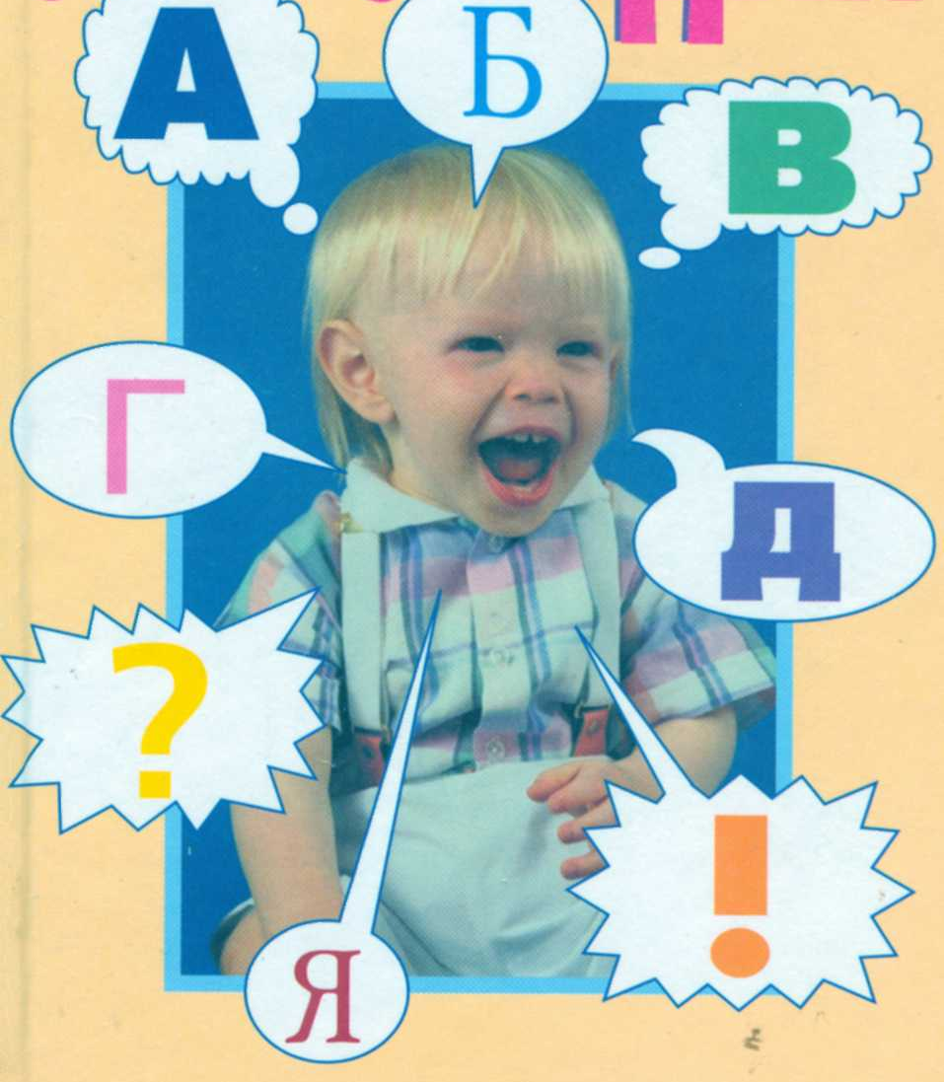
В том случае, когда нет четкого звукового образа, соотнесение звука с буквой при обучении грамоте становится затруднительным. Одна и та же буква может соотноситься не с одним, а с двумя или несколькими смешиваемыми звуками. И наоборот, разные буквы могут называться одним и тем же звуком. Усвоение буквы в этом случае происходит замедленно, за буквой не устанавливается определенного звучания.
Поэтому, очень важно вовремя исправить все неправильно произносимые ребенком звуки. Ведь именно правильно произносимые звуки являются базой для дальнейшего успешного овладения грамотой в школьном возрасте!

